Magyar fejlesztésű technológia is dolgozik a Jupiter felé tartó űrszondán
A Jupiter és jeges holdjai felé tartó európai JUICE űrszonda még csak útjának első szakaszában jár, de fedélzetén már most kulcsszerepet játszanak magyar fejlesztések. A HUN-REN Wigner Fizikai Kutatóközpont mérnökei által tervezett tápellátó rendszer hibátlanul működik a 2023-as indítás óta, miközben a szonda egyedülálló gravitációs manőverekkel, valamint egy ritka csillagközi üstökös megfigyelésével készül minden idők egyik legambiciózusabb bolygókutatási küldetésére.
A JUICE (Jupiter Icy Moons Explorer) űrszonda 2023. április 14-én indult útnak, hogy 2031-ben elérje a Naprendszer legnagyobb bolygóját, a Jupitert. A fedélzeten működő tizenegy tudományos műszer egyike a részecskekörnyezetet vizsgáló PEP (Particle Environment Package) műszeregyüttes, amelynek fejlesztésében magyar kutatók és mérnökök is részt vettek.
A PEP műszeregyüttes hat detektorából négy európai fejlesztésű részecskeérzékelő tápellátó rendszerét (Direct Current Converter, DCC) a HUN-REN Wigner FK szakemberei fejlesztették (1. ábra). A rendszer működését jelenleg a HUN-REN Energiatudományi Kutatóintézet munkatársai követik nyomon. A DCC az indítás óta kifogástalanul működik: teljesítménye megfelel az elvárásoknak, hőmérsékleti viselkedése pedig az űr szélsőséges körülményei között is összhangban van a korábbi szimulációk és tesztek eredményeivel. A magyar kutatók emellett részt vesznek a szenzorok első méréseinek kiértékelésében is.
A JUICE útja a Jupiterhez különösen összetett. A szonda nem közvetlen pályán halad, hanem bolygók gravitációját kihasználó úgynevezett hintamanőverek sorozatával nyer energiát és módosítja pályáját. A küldetés egyik mérföldköve 2024 augusztusában valósult meg, amikor az űrkutatás történetében először hajtottak végre pályakorrekciót a Hold és a Föld együttes gravitációs hatásának felhasználásával. A Lunar–Earth Gravity Assist (LEGA) manőver során a szonda 2024. augusztus 19-én a Hold, majd egy nappal később a Föld mellett repült el. Az összetett manőver nemcsak lerövidítette az utazási időt, hanem lehetőséget adott a fedélzeti műszerek ellenőrzésére és kalibrálására is. A küldetés során további két földi gravitációs lendítésre is sor kerül.
A hosszú utazás tudományos szempontból sem eseménytelen. A szonda 2025 novemberében a 3I/ATLAS csillagközi üstökös közelében haladt el. A ritka alkalmat kihasználva a kutatók öt tudományos műszert, köztük a PEP műszeregyüttest is bekapcsolták. A JANUS kamera több mint 120 felvételt készített a Naprendszeren kívülről érkezett objektumról (2. ábra), köztük olyan képeket is, amelyek az üstökös Nap-közelségét követően készültek. A bekapcsolt érzékelők mérési adatainak kiértékelése és azok összehasonlítása a naprendszerünkből származó üstökösök tulajdonságaival folyamatban van.
A JUICE elsődleges célja azonban a Jupiter és környezetének részletes feltárása. Naprendszerünk bolygói közül a Jupiternek van a legtöbb holdja, és a csillagászok körében ez a bolygó már több évszázada a kutatások célja. A küldetés különös figyelmet fordít a három nagy, már Galilei által felfedezett holdra, az Európára, a Ganymedesre és a Callistóra. A jelenlegi elképzelések szerint ezek vastag jégkérge alatt folyékony vízóceánok rejtőzhetnek, ezért a szonda a lakható világok kialakulását is vizsgálni fogja a gázóriás környezetében.
Ebben kiemelt szerep jut a PEP műszeregyüttesnek. A berendezés vizsgálja majd a holdak ritka légkörét, az úgynevezett exoszférát, és információt szolgáltathat annak anyagi összetételéről (3. ábra). A műszer képes víz és szerves anyagok jelenlétének kimutatására az exoszférában. Vizsgálja majd a Jupiter mágneses mezeje által felgyorsított és a Holdakba becsapódó részecskék által létrehozott interakciókat és a Ganymedesnek, a naprendszer egyedüli, mágneses mezővel rendelkező holdjának a magnetoszféráját.
A Jupiter közelébe érve a küldetés programja egy további célponttal is bővül. A JUICE várhatóan mindössze 700–800 kilométeres távolságban repül majd el a 2003-ban felfedezett Kallichore nevű hold mellett, így annak közvetlen vizsgálata is bekerült a tudományos programba.
A következő években tehát a Jupiter felé tartó szonda nemcsak egy távoli bolygórendszer titkait kutatja majd, hanem azt is segít megérteni, hogyan alakulhatnak ki a Naprendszerben potenciálisan lakható világok.
Sajtókapcsolat:
- Torda Júlia, kommunikációs vezető
- kommunikacio@hun-ren.hu
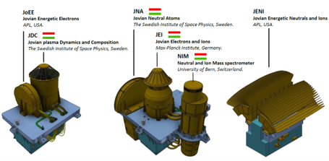 | © Credit IRF
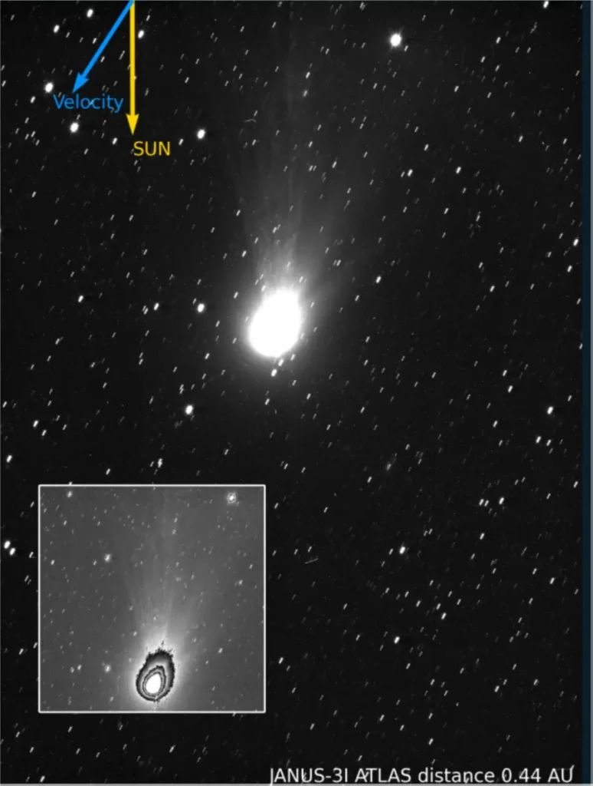 | © ESA/Juice/JANUS
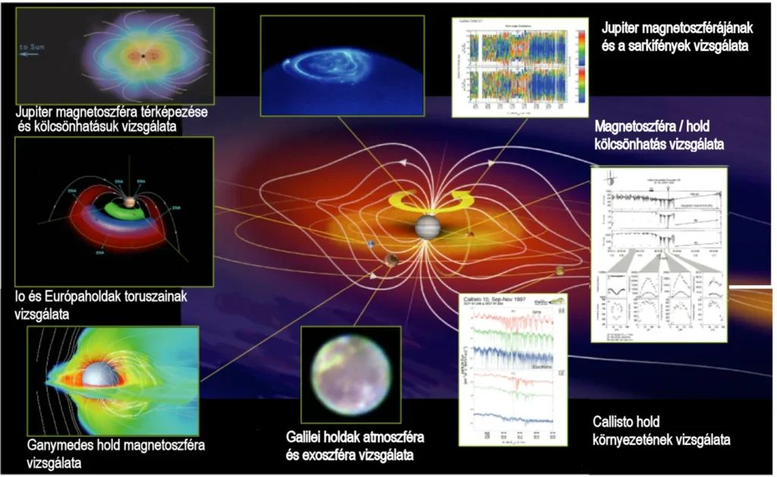 | © Credit IRF
Eredeti tartalom: HUN-REN Magyar Kutatási Hálózat
Továbbította: Helló Sajtó! Üzleti Sajtószolgálat
Ez a sajtóközlemény a következő linken érhető el:

